竞培营成果展示及实现过程说明

小组成员： 张荩睿、胡雅岚
培训日期： 2026年8月5日-2026年9月6日
仓库链接：https://github.com/sanlin19054-cyber/desktop-tutorial

目录
竞培营成果展示及实现过程说明 1
1 成果概述 1
1.1 循迹小车 1
1.2 救援小车 1
1.3 视频展示解说 1
1.4 仓库连接 1
2 循迹小车过程实现展示 1
2.1 主要代码简略展示（详见仓库New_Car_stm32） 1
2.2 电赛小车硬件构成 2
电赛循迹小车验收检查表 3
3 救援小车过程实现展示 3
3.1 主要代码简略展示（详见仓库） 3
3.2 STM32F407VET6配置展示 4
3.3 硬件说明 5
2. STM32F407VET6,解析指令收发红外，舵机指令。 5
3. 5V稳压模块，给舵机供电，连接电池。 5
智能救援小车验收检查表 6

成果概述
根据训练目的与要求，概述成果如下。
本组主要选择C路线电赛小车循迹部分并且完成，在完成C任务后选择B智能救援路线并实现部分功能。

循迹小车
循迹小车模块参照开源小车搭建，小车的电控等软件方面由胡雅岚搭建框架，张荩睿修改，硬件方面两人协同完成。目前已经成功实现蓝牙远程连接，控制小车前进后退转向，具有避障，循迹功能。原理图已经绘制完成并且PCB已经做完打样和焊接元件。

救援小车
救援小车张荩睿主要负责视觉与电机控制，胡雅岚主要负责原理图绘制，目前视觉识别方面已经通过大量训练完成能识别救援物资与人员的功能，并且实现舵机控制相机随目标上下移动，但是二维码与条形码，温度，振动部分的识别尚未完成。
红外识别已经调试成功，可以在实时显示的摄像头画面中显示左右距离。
救援小车电机控制部分已经成功实现前进，后退，转向，但未搭载控制程序进入正式程序，关于靠近物品与避障部分已经搭好框架，有几个必要参数需要调试后确定。
救援小车PCB原理图已经基本完工，进入BOM生成阶段与PCB排布阶段。

视频展示解说
详见文件夹下视频。

仓库连接
https://github.com/sanlin19054-cyber/desktop-tutorial

循迹小车过程实现展示

主要代码简略展示（详见仓库New_Car_stm32）
循迹小车程序以蓝牙指令为入口，完成前进、后退、转向、循迹、避障和LED控制，并通过超声波测距及OLED显示反馈运行状态。以下仅保留主循环与关键任务调用；外设初始化和底层驱动等完整代码详见仓库。
int main(void)
{
System_Init(); // 电机、蓝牙、OLED、舵机等初始化
while (1)
{
mappedCmd = Map_RxData_To_Command(RxData);
switch (mappedCmd)
{
case 0x00: Set_Car_Speed(0, 0); break;
case 0x01: Set_Car_Speed(5500, 5500); break;
case 0x02: Set_Car_Speed(-5500, -5500); break;
case 0x03: Set_Car_Speed(-3800, 3800); break;
case 0x04: Set_Car_Speed(3800, -3800); break;
case 0x05: Avoidance(); break;
case 0x06: Trace_task(); break;
case 0x07: LED_Open(); break;
case 0x08: LED_Close(); break;
default: Set_Car_Speed(0, 0); break;
}
HCSR04_Distance = HCSR04_GetValue();
OLED_ShowHex(40, 16, RxData, 16);
OLED_ShowHex(104, 16, mappedCmd, 16);
OLED_ShowNum(40, 32, HCSR04_Distance, 3, 16, 1);
OLED_Refresh();
}
}

电赛小车硬件构成
- STM32F103C8T6,单片机起运行代码和控制作用。
- 电机控制板，控制四路电机。
- 蓝牙模块，收发信号。
- 四路红外循迹模块，负责识别黑色线迹。
- OLED显示状态。
- 超声波，识别障碍。
- 底板，连接线路详见图1。
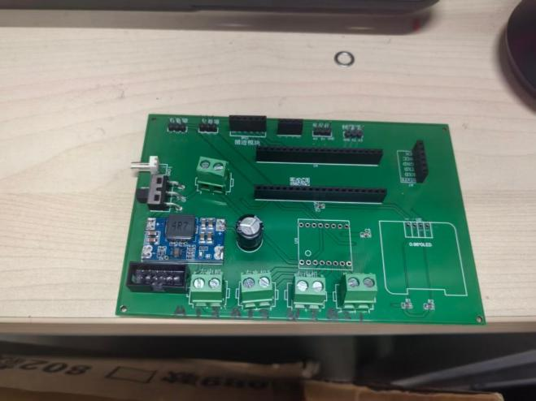
图1

电赛循迹小车验收检查表
类别 | 检查项 | 结果 | 说明 | 签字
共同 | 整车一键启动 | 通过 | 小车开关控制开启加手机蓝牙控制行动 | 胡雅岚 张荩睿
共同 | 急停/断电有效 | 通过 | 小车开关实现一键断电 | 胡雅岚 张荩睿
共同 | 电机闭环与底盘运动 | 通过 | 四组电机协同实现前进，后退转弯 | 张荩睿 胡雅兰
共同 | 通信协议与接口定义 | 通过 | 外设信号传输无误 | 胡雅岚 张荩睿
共同 | 自绘 PCB 与上车验证 | 通过 | 实物如图1 | 胡雅岚 张荩睿
C | 所选控制指标测试 | 通过 | 正确执行指令 | 胡雅岚 张荩睿
C | 测试数据与误差记录 | 通过 | 详见仓库记录 | 胡雅岚 张荩睿
资料 | BOM 与线束表完整 | 通过 | 详见仓库记录 | 胡雅岚 张荩睿
资料 | GitHub 仓库与提交记录 | 通过 | 详见仓库记录 | 胡雅岚 张荩睿
资料 | 代码、硬件和调试资料归档 | 通过 | 详见仓库记录 | 胡雅岚 张荩睿

救援小车过程实现展示

主要代码简略展示（详见仓库）
救援小车主控程序采用“上位机指令解析—底层执行—状态回传”的循环结构。以下仅保留与功能实现直接相关的核心逻辑；初始化、时钟配置、中断模板和调试变量等通用代码详见仓库。
static PiProtocol pi_protocol;
static Stp23l stp_left, stp_right;
static uint32_t telemetry_tick = 0U;
int main(void)
{
Board_Init();
PiProtocol_Init(&pi_protocol, &huart1);
Stp23l_Start(&stp_left);
Stp23l_Start(&stp_right);
while (1)
{
Distance_Update(&stp_left, &stp_right,
&left_mm, &right_mm, &valid_mask);
if (PiProtocol_TakeMotorCommand(&pi_protocol, &motor))
MotorControl_SetAll(motor.motor_1, motor.motor_2, motor.motor_3);
if (PiProtocol_IsMotorCommandExpired(&pi_protocol, HAL_GetTick()))
MotorControl_StopAll();
if (PiProtocol_TakeServoCommand(&pi_protocol, &servo))
Servo_Apply(&servo);
if (PiProtocol_IsServoCommandExpired(&pi_protocol, HAL_GetTick()))
Servo_StopAll();
if (HAL_GetTick() - telemetry_tick >= 100U)
{
MotorEncoderDeltas e = MotorControl_GetEncoderDeltas();
PiProtocol_SendEncoderTelemetry(&pi_protocol,
e.left_front, e.right_front, e.rear);
PiProtocol_SendDistanceTelemetry(&pi_protocol,
left_mm, right_mm, valid_mask);
telemetry_tick = HAL_GetTick();
}
}
}

STM32F407VET6配置展示
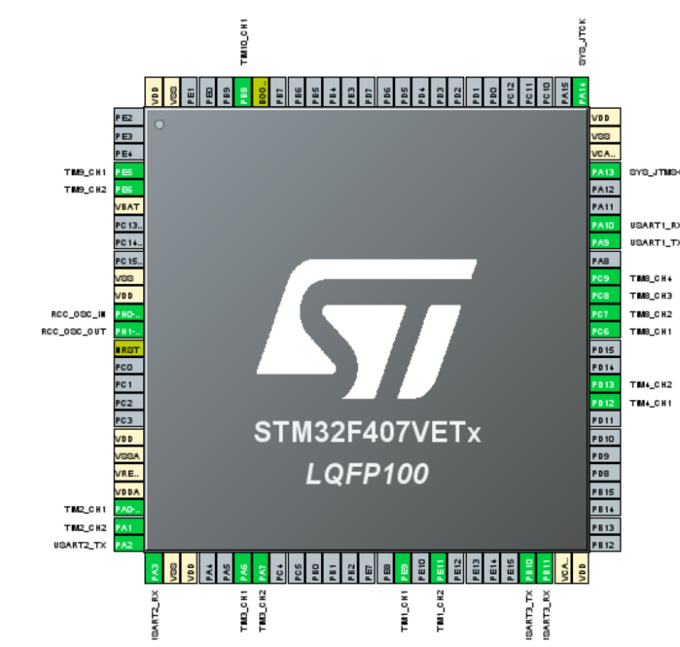

硬件说明
- 树莓派5，上位机，控制视觉识别与解析，发出命令，给红外供电（暂时）。
- STM32F407VET6,解析指令收发红外，舵机指令。
- 5V稳压模块，给舵机供电，连接电池。
- 树莓派稳压模块（暂未装配）。
- 电机控制板1，控制左右电机。
- 电机控制板2，控制后电机。
- 摄像头，负责摄像传输画面。
- 摄像头舵机，控制相机上下转动。
- 左舵机，控制左机械臂上下转动。
- 右舵机，控制右舵机上下转动。
- 树脂打印件，支撑结构。
- 轮子三个。
- 电池，供电，目前仅为三个舵机与三个电机供电。
- 卡座式保险丝，慢断加过载LED警告。
实物展示见下图图2。

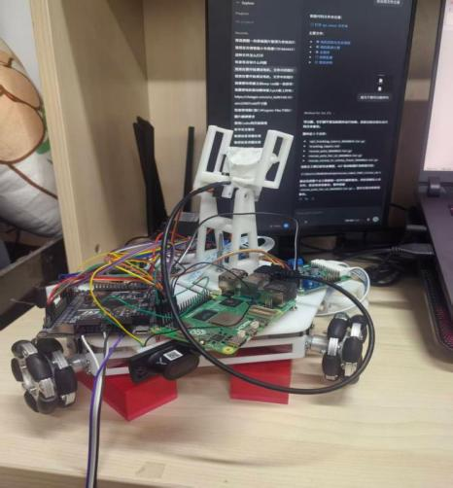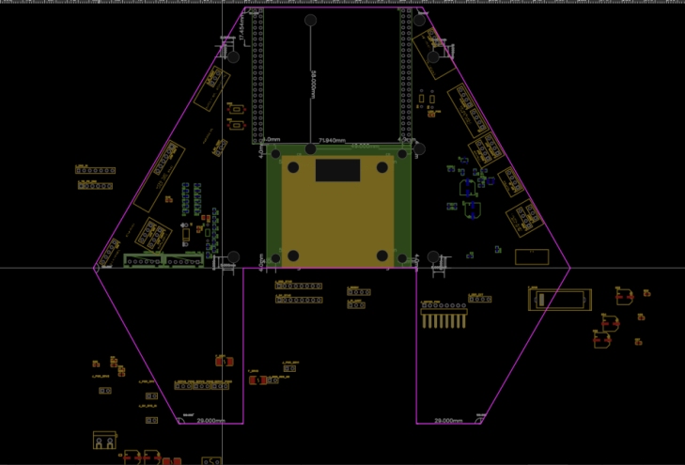
图2 图3

智能救援小车验收检查表
类别 | 检查项 | 结果 | 说明 | 签字
共同 | 整车一键启动 | 待改 | 暂时只在原理图中，没有实际装载
共同 | 急停/断电有效 | 待改 | 暂时只在原理图中，没有实际装载
共同 | 电机闭环与底盘运动 | 待改 | 已经实现通过电脑指令控制
共同 | 通信协议与接口定义 | 待改 | 已经与外设实现实时交互
共同 | 自绘 PCB 与上车验证 | 待改 | PCB待改，原理图绘制完毕，详见图3
A | 任务码/顺序读取 | 待改 | 待完成
A | 颜色识别与目标转运 | 通过 | 能成功识别物体 | 胡雅岚张荩睿
B | 目标类型或安全区识别 | 待改 | 待完成
B | 救援推送/转运与保护 | 待改 | 目前只能简单移动
C | 所选控制指标测试 | 待改 | 待完成
C | 测试数据与误差记录 | 待改 | 详见仓库
资料 | BOM 与线束表完整 | 通过 | 详见仓库 | 张荩睿  胡雅岚
资料 | GitHub 仓库与提交记录 | 待改 | 完善中
资料 | 代码、硬件和调试资料归档 | 待改 | 完善中

